 | Межрегиональная общественная организация  СОЮЗ ИНЖЕНЕРОВ-СМЕТЧИКОВ  ВСЕРОССИЙСКИЕ СМЕТНЫЕ КУРСЫ  ГОРЯЧКИНА П.В.

(495) 133-62-42 или 8-800-100-72-82
Сайт: www.all-smety.ru эл.почта: smety@all-smety.ru
Лицензия на осуществление образовательной деятельности № 1482
НОВЫЙ ЗАОЧНЫЙ КУРС
повышения квалификации по программе:
«Организатор
строительного производства»
Обучение в соответствии с Профессиональным стандартом (ПС)
«Организатор строительного производства»

код ПС 16.025 Р/Н 244 (ПС утвержден приказом Министерства труда и соц. защиты РФ от 21.11. 2014 г. №930н)

Выдается Удостоверение о повышении квалификации по специализации
«Организатор строительного производства» (в объеме 72 часа) установленного образца
сроком действия 5 лет.

ВНИМАНИЕ!
Обязательно для всех строительных организаций
для внесения с 01 июля 2017 года
в Национальный реестр специалистов (НРС)
http://nostroy.ru/nacreestrspec
В соответствии с требованием Федерального закона № 372-ФЗ, для подтверждения статуса СРО, кроме наличия 100 региональных строительных организаций, необходимо, чтобы у руководителя такой организации было профильное строительное образование.
При этом в составе строительной организации должно быть не менее двух специалистов по организации строительства, включенных в Национальный реестр специалистов (НРС). При этом специалистам, которые должны быть включены в Национальный реестр, также необходимо иметь профильное строительное образование и общий трудовой стаж работы в строительной организации не менее 10 лет, а также стаж работы в организациях, выполняющих строительство, на инженерных должностях не менее чем 3 года.
В данном курсе будут рассмотрены следующие вопросы: система нормативных документов в строительстве, современные методы организации строительства и производства работ, состав подготовки строительного производства, разработка календарных планов на основе MS Project и стройгенпланов, оперативно-производственные планы и диспетчерские графики.
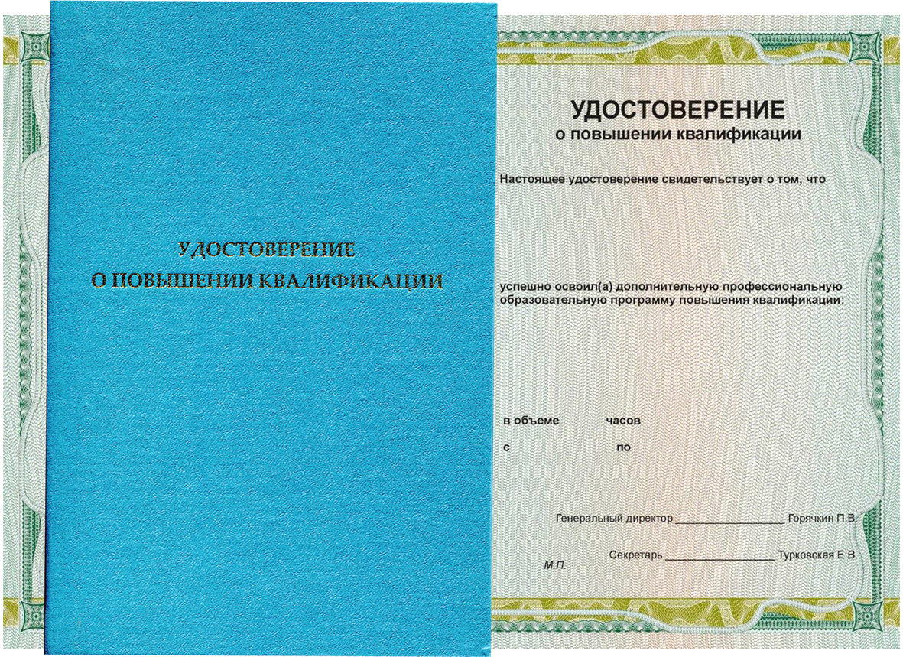

Подробнее: (495) 133-62-42
smety@all-smety.ru

УЧЕБНЫЙ ПЛАН
Заочный курс «Организатор строительного производства»
для специалистов с опытом работы

№ п/п | Наименование тем | Всего час. | Контроль
1 | Раздел 1. Организация строительного производства  1.1. Подготовка строительного производства  1.2. Система нормативных документов в строительстве  1.3. Современные методы организации строительства и производства работ  1.4. Календарное планирование возведения объектов | 48
2 | Раздел 2. Управление строительным производством  2.1. Система исполнительных документов в строительстве  2.2. Система организации контроля качества  2.3. Организация инструктажа по охране труда  2.4. Зарубежный опыт работы в строительстве | 24
3 | ИТОГО: | 72 | ЗАЧЕТ

Учебная программа предполагает:

1. Самостоятельное изучение материала в течение одного месяца по авторскому методическому пособию «Инновации в строительстве» В.В. Уськова, которое направляется слушателям в электронном виде после заключения договора и произведенной оплаты.

2. Самоконтроль. Обучаемый проверяет свой уровень освоения материала, отвечая на вопросы для самоконтроля, которые направляются слушателям из «РЦЦС СПб» по электронной почте.

3. Консультационная помощь специалистов «РЦЦС СПб» оказывается слушателям (при необходимости) по программе курса в течение заочного обучения.

4. Прохождение итогового теста. Слушатель получает индивидуальное тестовое задание по электронной почте на последней неделе обучения, выполняет его, направляет в «РЦЦС СПб», получает решение аттестационной комиссии.

5. Получение удостоверения почтой при положительной аттестации. При невыполнении аттестационной работы обучение продлевается на 1 месяц.

Стоимость составляет: 27000 руб. для юр. лиц,
24000 руб. для физ. лиц. Действует система скидок!!!

